Муниципальное бюджетное учреждение
дополнительного образования
«Усть-Абаканский центр дополнительного образования

Проект
«Устройство для передачи текстовой информации по радиоканалу»

Выполнил: Ермаков Никита

Руководитель: Князьков Иван Петрович

Усть-Абакан - 2016

Оглавление:

Аннотация ………………………..……. 3
Основное содержание …..….…….…. 4
Практическая реализация …………....7
Литература ………………..……....…9

Аннотация
Целью проекта является создание устройства для приёма и передачи текстовой информации на расстояние.

Задачи:

1. Выбор схемы реализации устройства;

2. Подбор необходимых материалов и деталей;

3. Проверка работы системы;

4. Подведение итогов проделанной работы.

Актуальностью данного проекта является возможность создания устройства для передачи текстовой информации на расстояние по радиоканалу. Для ввода информации используются клавиатуры формата PS/2, которые несложно найти практически даром. В данной разработке применены модули Arduino, а в дальнейшем планируется устройство выполнить на микроконтроллере. Разработать плату для микроконтроллера, установить RF модули, дисплей и пользователю остается только подключить клавиатуру, установить батарейки и пользоваться. Дальность передачи в данном исполнении порядка 300 метров. В результате мы получаем простое и недорогое устройство связи. При желании передаваемую информацию можно закодировать, применив систему шифрования.

«Устройство для передачи текстовой информации по радиоканалу»
Радиопередача — беспроводная передачи информации, при которой в качестве носителя информации используются радиоволны, свободно распространяемые в пространстве.
Принцип работы радиопередатчика:
На передающей стороне (в радиопередатчике) формируется высокочастотный сигнал (несущий сигнал) определённой частоты. На него накладывается информационный сигнал, который нужно передать (звук, изображение и т. д.) — происходит модуляция несущей информационным сигналом. Модулированный сигнал излучается передающей антенной в пространство в виде радиоволн.
На приёмной стороне радиоволны наводят модулированный сигнал в приёмной антенне, откуда он поступает в радиоприёмник. Здесь система фильтров выделяет из множества наведённых в антенне токов от разных радиопередатчиков и от других источников радиоволн сигнал с определённой несущей частотой, а детектор выделяет из него модулирующий информационный (полезный) сигнал. Получаемый сигнал может несколько отличаться от передаваемого радиопередатчиком вследствие влияния разнообразных помех.
Радиоволны распространяются в пустоте и в атмосфере; земная твердь и вода для них непрозрачны. Однако, благодаря эффектам дифракции и отражения, возможна связь между точками земной поверхности, не имеющими прямой видимости (в частности, находящимися на большом расстоянии).
Распространение радиоволн от источника к приёмнику может происходить несколькими путями одновременно. Такое распространение называется многолучёвостью. Вследствие многолучёвости и изменений параметров среды, возникают замирания (англ. fading) — изменение уровня принимаемого сигнала во времени. При многолучёвости изменение уровня сигнала происходит вследствие интерференции, то есть в точке приёма электромагнитное поле представляет собой сумму смещённых во времени радиоволн диапазона.

ЖЕЛЕЗО
Целью проекта является создание устройства для приёма и передачи текстовой информации на расстояние.
Для приёма, создания и модулирования цифровой информации применены Arduino. К Arduino подключена клавиатура PS/2, через которую вводится текст. В качестве передатчика и приемника используется готовый модуль. Для вывода принимаемого текста подключен дисплей 16*2.

Характеристики передатчика:
▪ Напряжение питания: 3-12 В
▪ Ток потребления в режиме ожидания: 0 мА
▪ Ток потребления в режиме передачи: 30 мА
▪ Рабочая частота: 433.920 МГц
▪ Выходная мощность передатчика: 40 мВт
▪ Дальность передачи: до 500 м в зоне прямой видимости с антенной длинной 17,5
▪ Тип модуляции: амплитудная
▪ Температурный диапазон: –40…+70 °C

Для приёмника использовал готовый модуль. Характеристики приёмника:
▪ Напряжение питания: 4.5-5.5 В
▪ Ток потребления: 4 мА
▪ Рабочая частота: 433.920 МГц
▪ Температурный диапазон: –40…+70 °C

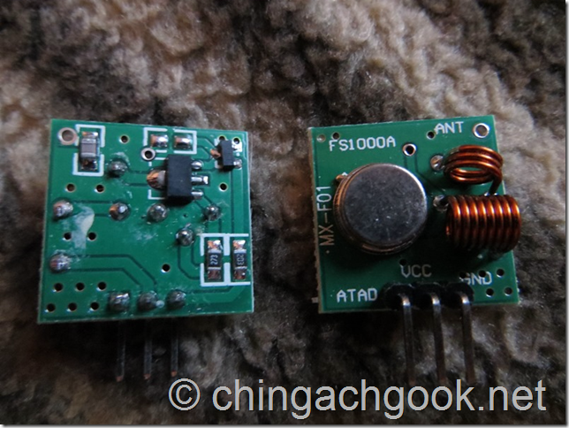
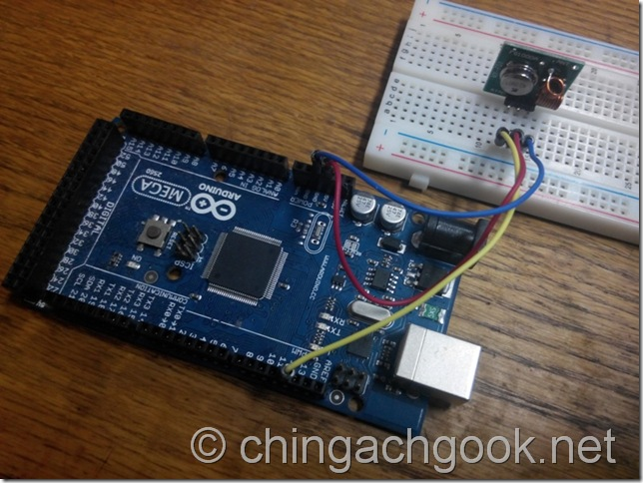

Программная часть
Вводим текст с клавиатуры (до 27 символов). После нажатия ENTER активируется передатчик. Сначала отправляется
36 бит преамбула состоящая из 0-1 битовых пар(101010101010101010101010101010101010). После этого отправляется начальный символ 12 бит (000111001101). Дальше отпарвляется длинна сообщения (1 байт), и только после этого отправляется сообщение. И в конце отправляется контрольная сумма (2 байта) для проверки цесостности информации.
Скорость передачи данных настраивается в прошивке и может быть от 100 до 9600 бит/сек.
Фото готового устройства:

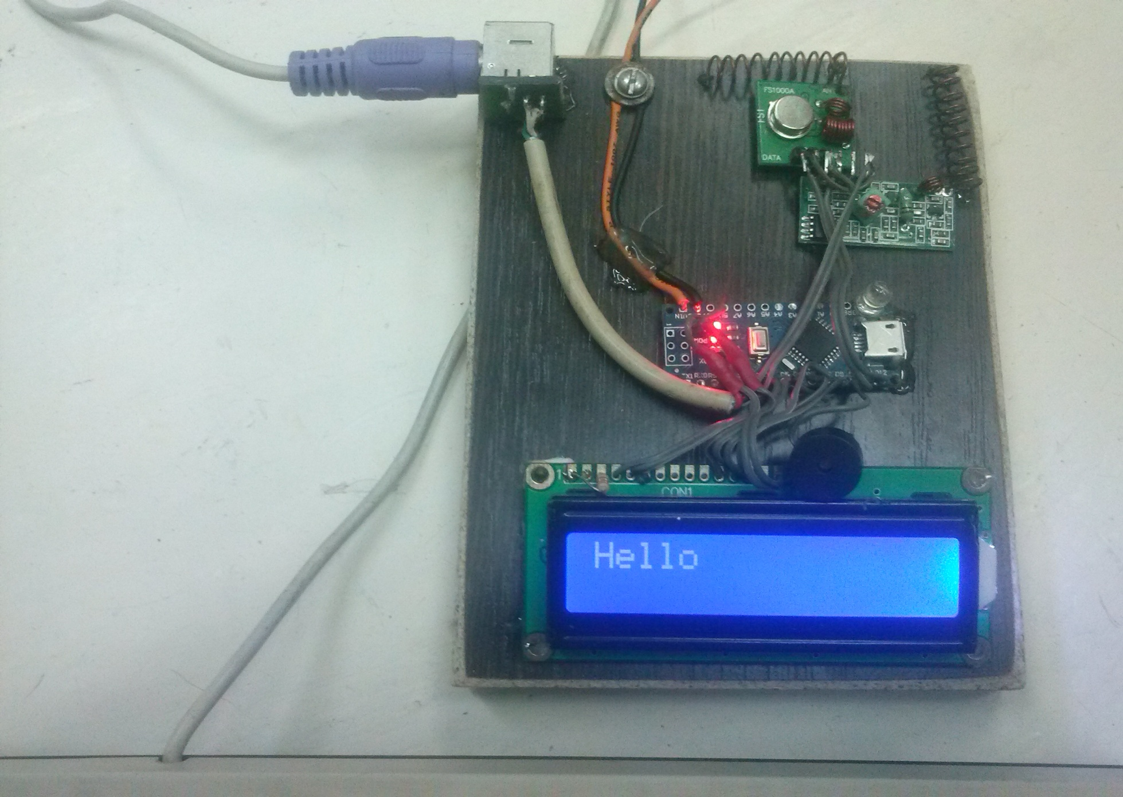

Литература
http://zelectro.cc/arduino-radio-transmitter-receiver
http://cxem.net/arduino/arduino22.php
http://geekelectronics.org/arduino
http://cxem.net/arduino/arduino119.php

